МИНОБРНАУКИ РОССИИ

ФЕДЕРАЛЬНОЕ ГОСУДАРСТВЕННОЕ БЮДЖЕТНОЕ ОБРАЗОВАТЕЛЬНОЕ УЧРЕЖДЕНИЕ

ВЫСШЕГО ОБРАЗОВАНИЯ

«ВОРОНЕЖСКИЙ ГОСУДАРСТВЕННЫЙ УНИВЕРСИТЕТ»

(ФГБОУ ВО «ВГУ»)

Факультет *компьютерных наук*

Кафедра *информационных систем*

***Система продажи концертных билетов* «YourTickets»**

*Курсовой проект*

*по дисциплине Технологии программирования*

09.03.02 *Информационные системы и технологии*

Обучающийся _______________*Анисимов А.В., 3 курс, д/о*

Обучающийся *_______________Кравцов Н.Р., 3 курс, д/о*

Руководитель _______________ *Тарасов В. С.*

Воронеж 2021

Оглавление

Введение 3

1. Постановка задачи 4

2. Анализ предметной области 5

2.1. Цели создания приложения 5

2.2. Сфера применения 5

2.3. Сравнение аналогов. Анализ сильных и слабых сторон 6

2.4. Определения, используемые в конкретной сфере бизнеса 9

2.5. Требования к функциональности 13

3. Тестирование 14

3.1. Приёмочное тестирование 14

3.2. Дымовое тестирование 14

3.3. UI тесты 15

3.4. Негативное тестирование 18

3.5. Позитивное тестирование 18

4. Реализация 19

4.1. Анализ средств реализации 19

4.2. Шапка сайта 20

4.2.1. Главная страница 20

4.2.2. Страница регистрации 21

4.2.3. Страница авторизации 21

Заключение 22

# Введение

В современном мире человек привык совершать многие действия онлайн. Покупать продукты, бронировать отели и многое другое уже можно совершать с помощью гаджетов. Тоже самое можно сказать и о покупке концертных билетов. Намного удобнее выбрать мероприятие которое тебе по душе не выходя из дома. По статистике – 60% клиентов хотят покупать билеты через интернет, а не через кассы.

Из-за этого возникает потребность в сайте, на котором можно выбрать мероприятие и купить на него билет. Приложение “Yourtickets” поможет пользователям найти необходимый им концерт и приобрести на него билет, тем самым значительно экономя им время, так как пользователю не придётся идти в кассу концертного зала, и стоять в очереди на покупку. Благодаря приложению все концерты от разных площадок будут собраны в одном месте.

Приложение должно обладать следующим функционалом:

- Авторизация пользователей.

- Регистрация пользователей

- Выбор и покупка билетов.

# Постановка задачи

Задача данной курсовой работы реализовать приложение, которое соответствовало бы следующим требованиям:

-Поддержка всех актуальных на данный момент браузеров (Maxthon, Google Chrome, Opera, Mozilla Firefox, Microsoft Internet Explorer, Safari, YandexBrowser)

- Быстрая работа на различных браузерах

- Отсутствие ярких цветов

Основной функционал:

- Регистрация и авторизация

- Поиск концертов

- Просмотр информации о концертах

- Покупка и получение билетов.

Процесс создания должен быть разделен на несколько частей.

1. Создание визуальной составляющей сайта(Front-end)
2. Создание внутренней составляющей сайта(Back-end)
3. Создание и подключение Базы данных
4. Подключение всех вышеперечисленных частей и их корректная совместная работа

Завершенный проект представляет собой полностью функционирующее web-приложение.

# Анализ предметной области

## Цели создания приложения

Большинство людей ценят свое личное время и хотели бы уменьшить время на выполнение различных бытовых задач.

Приложение “Yourtickets” создается с целью сокращения времени пользователя, затрачиваемого им на выполнение такой частой задачи как поиск и покупка билетов на концерт.

## Сфера применения

Приложение ориентированно на пользователей с высокой степенью занятости, фанатов и просто людей которые желают развлечься.

Цель приложения сократить затраты времени на поиск билетов на концерт и предоставить удобный интерфейс взаимодействия между конечными пользователями и концертными площадками.

## Сравнение аналогов. Анализ сильных и слабых сторон

**1**. <www.redkassa.ru>

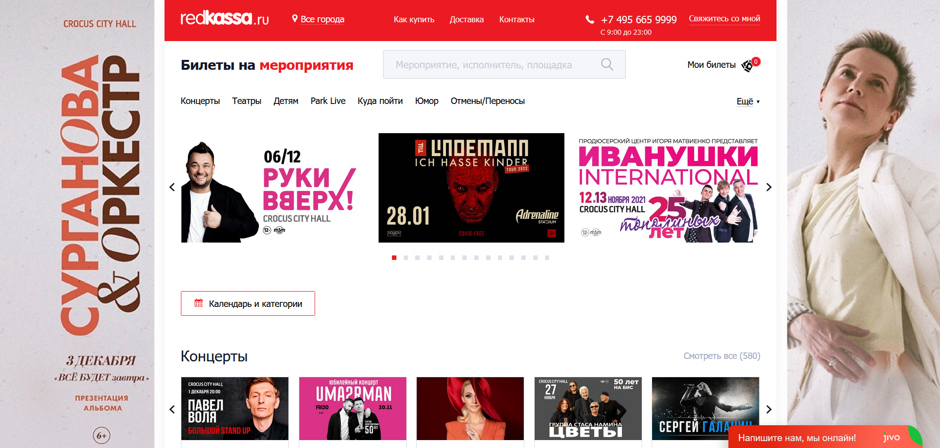

Рисунок 1 – www.redkassa.ru

Данный веб-сайт предлагает большое количество мероприятий таких как: концерты, театральные выступления, и тд .

**Сильные стороны.**

Есть много фильтров.

Позволяет увидеть свободные места и их расположение.

Есть подборки праздничных билетов

Позволяет выбрать разные условия доставки билетов

**Слабые стороны.**

Нет системы регистрации и авторизации.

**2**. <www.parter.ru>

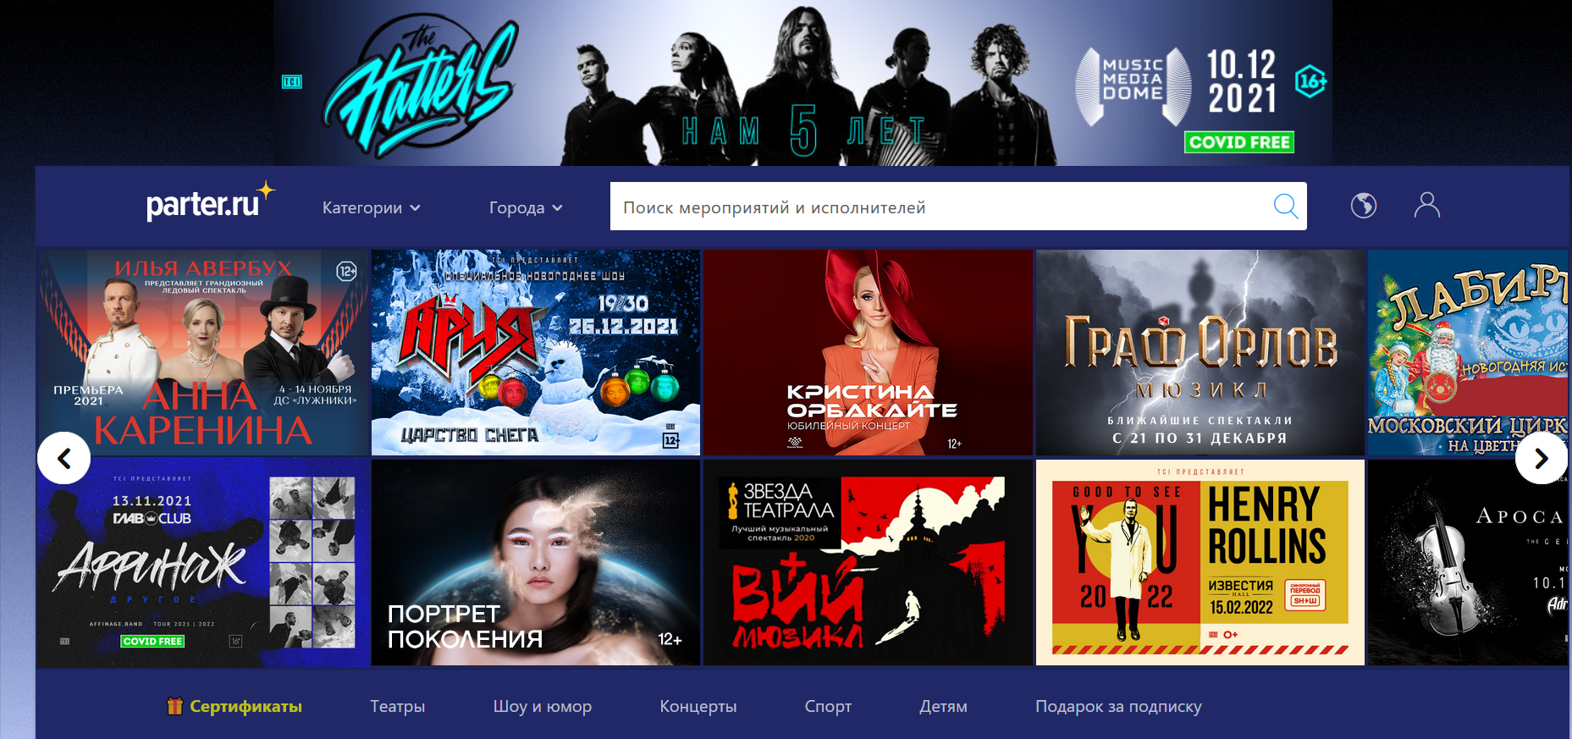

Рисунок 2 –www.parter.ru

Позволяет приобретать билеты в театр, на концерты, спортивные мероприятия.

**Сильные стороны.**

Предоставляет приобрести фанбилет с уникальным дизайном .

**Слабые стороны.**

Перегруженный интерфейс.

# 3. [www.kassir.ru](http://www.kassir.ru)

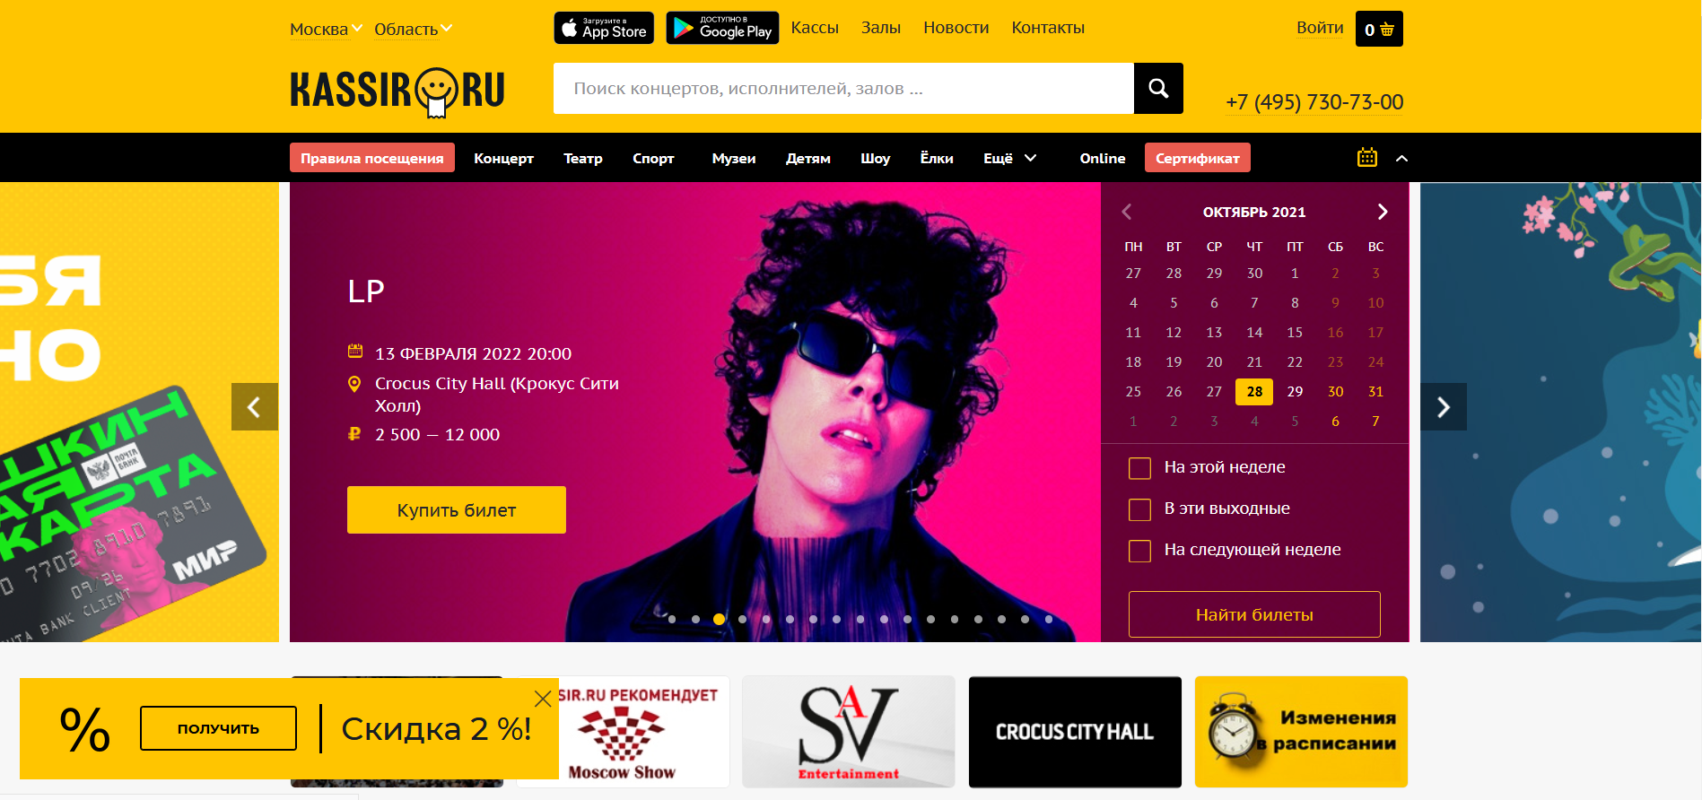

Рисунок 3 – www.kassir.ru

Сайт по продаже билетов по всей России.

**Сильные стороны.**

Можно найти анонс любого интересующего мероприятия, рассмотреть схему зала, приобрести электронный билет, ознакомится с программой и организаторами. Можно оформить рассрочку.

**Слабые стороны.**

Нельзя выбрать несколько фильтров для поиска.

## Определения, используемые в конкретной сфере бизнеса

|  |  |
| --- | --- |
| **Термин** | **Описание** |
| Сайт | часть проекта «YourTickets», являющийся web-приложением с использование базы данных MySQL. |
| World wide web (WWW, web, веб) | Единое информационное пространство на базе сети Internet, состоящее из совокупности сайтов. Приставка "веб-" может использоваться для обозначения объектов, ориентированных на использование в WWW или использующих типичные для WWW технологии (например, веб-интерфейс - интерфейс на базе веб-страниц) |
| HTML-страница (веб-страница, страница) | Основной носитель информации в World ide Web. Особым образом сформатированный файл (набор файлов), просматриваемый с помощью www-браузера как единое целое (без перехода по гиперссылкам) |
| HTML-теги (теги) | Управляющие коды, посредством которых осуществляется форматирование HTML-страницы |
| Гиперссылка (ссылка, линк) | Активный элемент HTML-страницы, задаваемый специальным тегом. Выделенный фрагмент текста или изображения, позволяющий загрузить другую страницу или выполнить определенное действие |
| WWW-браузер (браузер) | Клиентская программа, поставляемая третьими сторонами и позволяющая просматривать содержимое HTML-страниц |
| HTML-форма (форма) | Часть HTML-страницы, предназначенная для взаимодействия с посетителем сайта. Представляет собой набор элементов (текстовых полей, селекторов, выпадающих списков), посредством которых пользователь может ввести какую-либо информацию и отправить ее для обработки на сервере |
| Поле (поле БД, поле формы) | Структурный элемент, содержащий однотипную информацию, например, текст, дату, числовые значения и т.п. |
| Администратор (менеджер, редактор) сайта | Лицо, осуществляющее от имени Заказчика информационную поддержку сайта |
| Дизайн-шаблон страниц | Файл, содержащий элементы внешнего оформления HTML страниц сайта, а также набор специальных тегов, используемых системой публикации сайта для вывода информации при создании окончательных HTML страниц |
| Дизайн веб-сайта | Уникальные для конкретного веб-сайта структура, графическое оформление и способы представления информации |
| Информационные материалы | Информация о деятельности Заказчика. Может включать графические, текстовые, аудио или видео материалы. Предоставляется Заказчиком |
| Наполнение (контент) | Совокупность информационного наполнения веб-сайта. Включает тексты, изображения, файлы и т.п. предназначенные для пользователей системы |
| Элемент наполнения (контента) | Отдельная запись в базе данных, внешнее представление которой зависит от управляющего ей программного модуля (например, в модуле «новостная лента» элементом наполнения является отдельная новость) |
| Веб-интерфейс | Совокупность экранов и элементов управления системы, позволяющих пользователю, осуществляющему доступ к системе через веб-браузер, осуществлять поддержку и управление системой. |
| Шаблона раздела | Особым образом размеченный ASCII-файл, определяющий как графическое оформление страниц раздела, так и их макет (раскладку) – взаимное расположение блоков с наполнением раздела |
| Гость | неавторизованный на портале человек, пользующийся ограниченным функционалом сайта и не имеющий доступа к функционалу покупки авиабилетов |
| Пользователь | авторизованный на портале человек, пользующийся функционалом сайта. |
| БД | База данных |
| Элемент | Элемент интерфейса — примитив графического интерфейса пользователя, имеющий стандартный внешний вид и выполняющий стандартные действия. |

## Требования к функциональности

Приложение должно с точностью удовлетворять функциональным требованиям заявленной таблицы

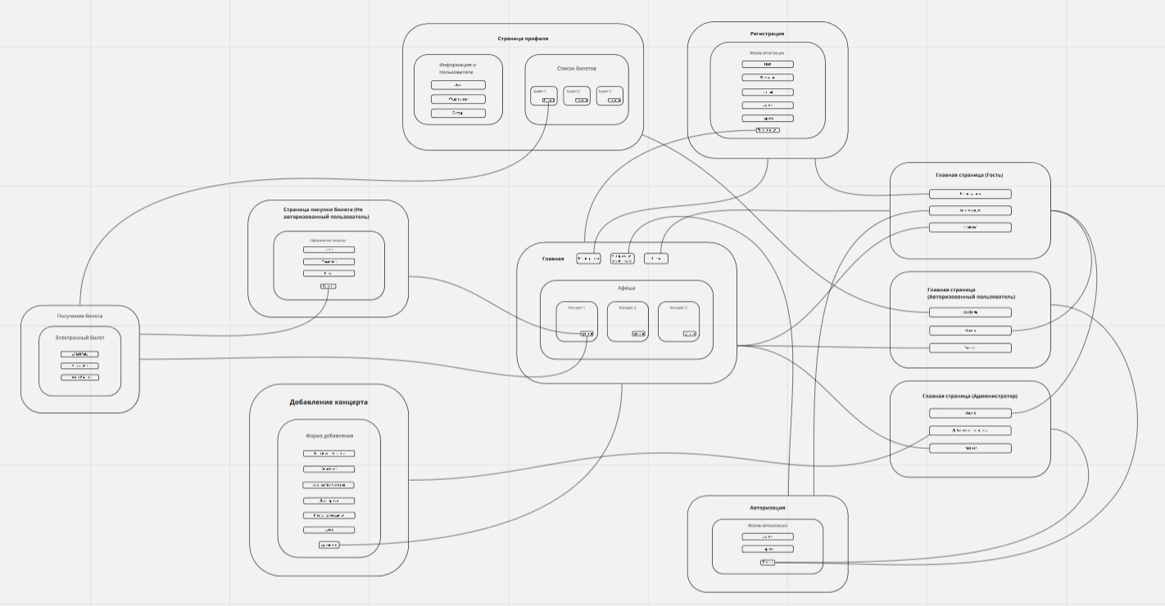

Рисунок 6 – Схема в miro

# Тестирование

После реализации всех задач был проведен запланированный набор тестов, а именно:

* Приемочное тестирование
* Дымовое тестирование
* UI тесты
* Позитивное тестирование
* Негативное тестирование

## Приёмочное тестирование

|  |  |
| --- | --- |
| Наименование | Статус |
| Проверка всех функций приложения | Выполнено |

Таблица 1- Приёмочное тестирование

## **Дымовое тестирование**

Для данного тестирования необходимо проверить работоспособность приложения на всех основных сценариях:

* Покупка билетов
* Авторизация
* Регистрация
* Добавление концертов

Тестирование проводилось вручную и охватило также дополнительные сценарии. Его результаты представлены на таблице 2.

|  |  |  |  |  |
| --- | --- | --- | --- | --- |
| №  п/п | Название | Шаги для воспроизведения | Ожидаемый результат | Статус теста |
| 1 | Регистрация | Нажатие на кнопку “Регистрация”  Ввод имени  Ввод фамилии  Ввод логина  Ввод пароля  Ввод email  Нажатие на кнопку “Регистрация” | Успешная регистрация и отображение главной страницы | Пройден |
| 2 | Авторизация | Нажатие на кнопку “Авторизация”  Ввод логина  Ввод пароля  Нажатие на кнопку “Войти” | Успешная авторизация и отображение главной страницы | Пройден |
| 3 | Покупка билета | Выбор концерта  Нажатие на кнопку “Купить” | Авторизованный пользователь переходит на страницу с ссылкой на билет | Пройден |
| Неавторизованный пользователь переходит на страницу с ссылкой на билет |
| 4 | Добавление концертов | Ввод концертных данных  Нажатие на кнопку “Добавить” | Успешное добавление концерта | Пройден |

Таблица 2 – Результаты дымового тестирования

## UI тесты

|  |  |  |  |  |  |
| --- | --- | --- | --- | --- | --- |
| №  п/п | Начальная страница | Название | Шаги | Ожидаемый результат | Статус теста |
| 1 | Главная | Открытие главной страницы | Нажатие на кнопку “Главная” | Переход к главной странице | Пройден |
| 2 | Главная | Открытие формы регистрации | Нажатие на кнопку “Регистрация” | Переход к форме регистрации | Пройден |
| 3 | Главная | Открытие формы авторизации | Нажатие на кнопку “Авторизация” | Переход к форме авторизации | Пройден |
| 4 | Авторизация | Переход в учетную запись | Ввод верного логина | Отображение главной страницы авторизованного пользователя | Пройден |
| Ввод верного пароля |
| Нажатие на кнопку "Войти" |
| 5 | Авторизация | Неверный ввод данных при авторизации | Ввод верного логина | Отображение окна неверного ввода | Пройден |
| Ввод неверного пароля |
| Нажатие на кнопку "Войти" |
| 6 | Авторизация | Неверный ввод данных при авторизации | Ввод неверного логина | Отображение окна неверного ввода | Пройден |
| Ввод верного пароля |
| Нажатие на кнопку "Войти" |
| 7 | Регистрация | Приватное отображение пароля | Ввод пароля пользователем | Отображение символов "*" | Пройден |
| 8 | Регистрация | Переход в учетную запись | Заполнение формы регистрации | Отображение главной страницы авторизованного пользователя | Пройден |
| Нажатие на кнопку "Зарегистрироваться |
| 9 | Учётная запись | Выход из учетной записи и отображение главной страницы | Нажатие на кнопку "Выход" | Отображение главной страницы неавторизованного пользователя | Пройден |
| 10 | Главная | Страница покупки и получения билета | Неавторизованный пользователь заполняет форму с данными | Получение билета | Пройден |
| Авторизованный пользователь переход к странице покупки билета |

Таблица 3 – Результаты UI тестирования

## Негативное тестирование

|  |  |  |  |  |
| --- | --- | --- | --- | --- |
| № п/п | Название | Шаги для воспроизведения | Ожидаемый результат | Статус теста |
| 1 | Авторизация | Ввод некорректных данных при авторизации | Сообщение «введён неверный логин или пароль» | Пройден |
| 2 | Регистрация | Ввод некорректных данных при регистрации | Сообщение «введены неверные данные» | Пройден |
|  |  |  |  |  |

Таблица 4 – Результаты Негативного тестирования

## Позитивное тестирование

|  |  |  |  |  |
| --- | --- | --- | --- | --- |
| № п/п | Название | Шаги для воспроизведения | Ожидаемый результат | Статус теста |
| 1 | Авторизация | Ввод корректных данных при авторизации | Ввод корректных данных в поля авторизации | Успешная авторизация |
| 2 | Регистрация | Ввод корректных данных при регистрации | Ввод корректных данных в поля регистрации | Успешная регистрация |

Таблица 5 – Результаты Позитивного тестирования

# Реализация

## Анализ средств реализации

В ходе разработки приложения будут использованы следующие образцы свободно распространяемого ПО:

-Веб-фреймворк Bootstrap

-PHP 7.3

-HTML 5

-MySQL

-CSS 3

Bootstrap – это **веб-фреймворк, который используется разработчиками для быстрой вёрстки адаптивных дизайнов сайтов и веб-приложений. Основная его область применения – это FrontEnd разработка.**

PHP 7.3 является специализированным (но не единственным) языком, сконструированным для веб-разработок, благодаря чему его код может быть непосредственно внедрён в HTML. Версия 7.3 является оптимальной и стабильной версией языка, гарантирующей отказоустойчивость.

HTML 5 - язык для структурирования и представления содержимого всемирной паутины. Его цель — улучшение уровня поддержки мультимедиа-технологий с одновременным сохранением обратной совместимости, удобочитаемости кода для человека и простоты анализа для парсеров.

MySQL способно предоставить высокий уровень безопасности для бд, благодаря программе сервера базы данных, расположенной на отдельном компьютере вместе с самим хранилищем бд, как правило клиент и сервер MySQL находятся на разных устройствах, в совокупности с собственной системе защиты с настройкой доступа к бд для каждого пользователя.

CSS является языком описания стилей, необходимым и незаменимым для создания удобного и привлекательного для потенциальной аудитории пользователей интерфейсом, совместимым с HTML.

## Шапка сайта

На определенных страницах сайта есть «шапка», которая предоставляет следующие возможности пользователю:

1. перейти на главную страницу,
2. перейти на страницу регистрации,
3. перейти на страницу авторизации,

### Главная страница

Предоставляет пользователю возможность перейти на страницу с информацией о сайте и данными о концертах. Главная страница предоставляет следующие возможности пользователю:

* Позволяет ознакомиться с текущими концертами.
* Позволяет приобрести билеты пользователю.

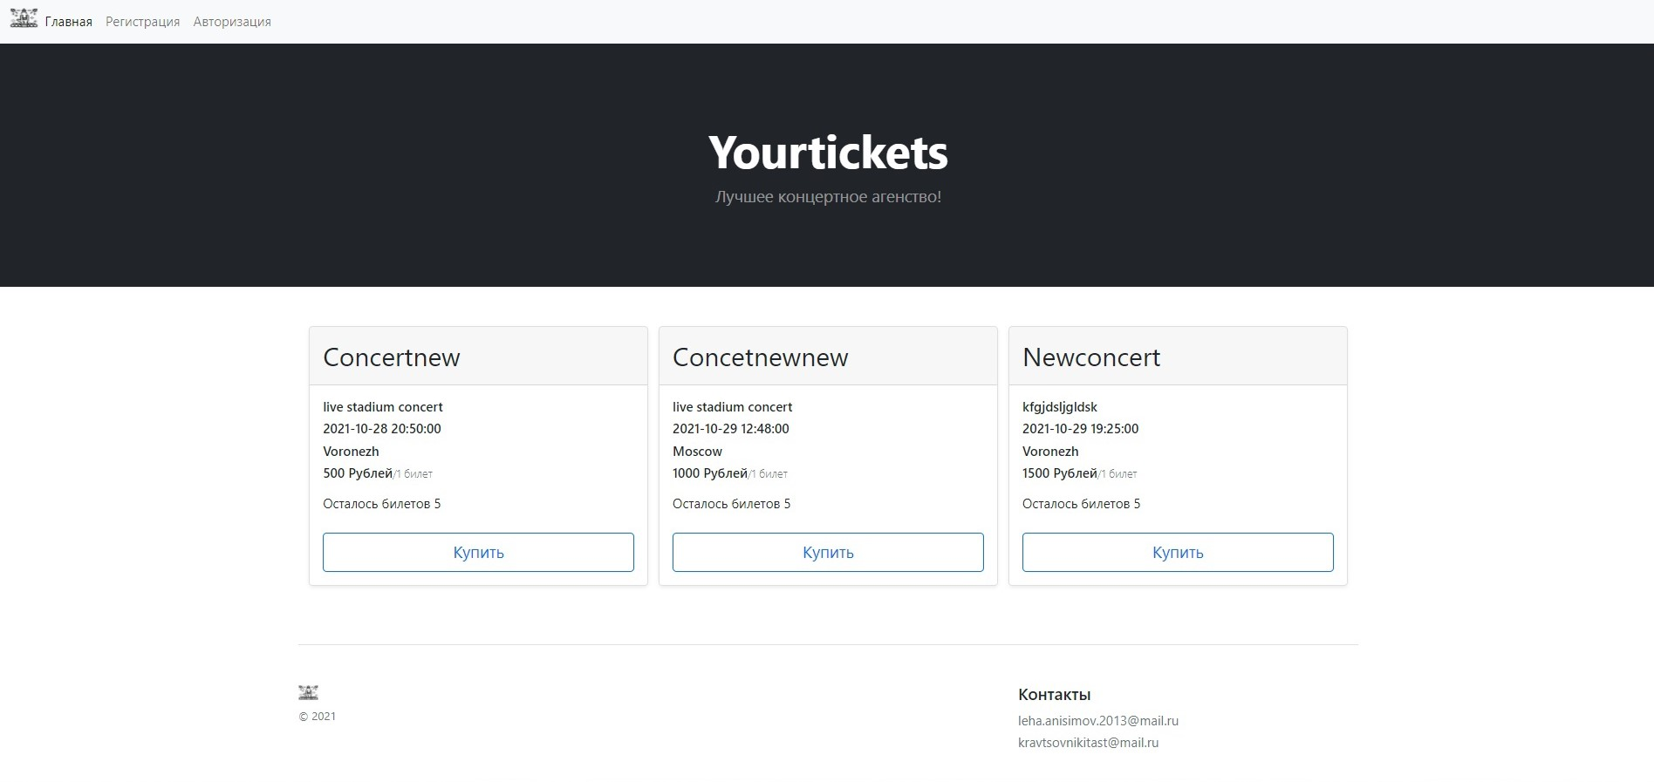

Рисунок 7 – Главная страница сайта

### Страница регистрации

Предоставляет пользователю возможность регистрации. Страница регистрации изображена на рисунке 8.

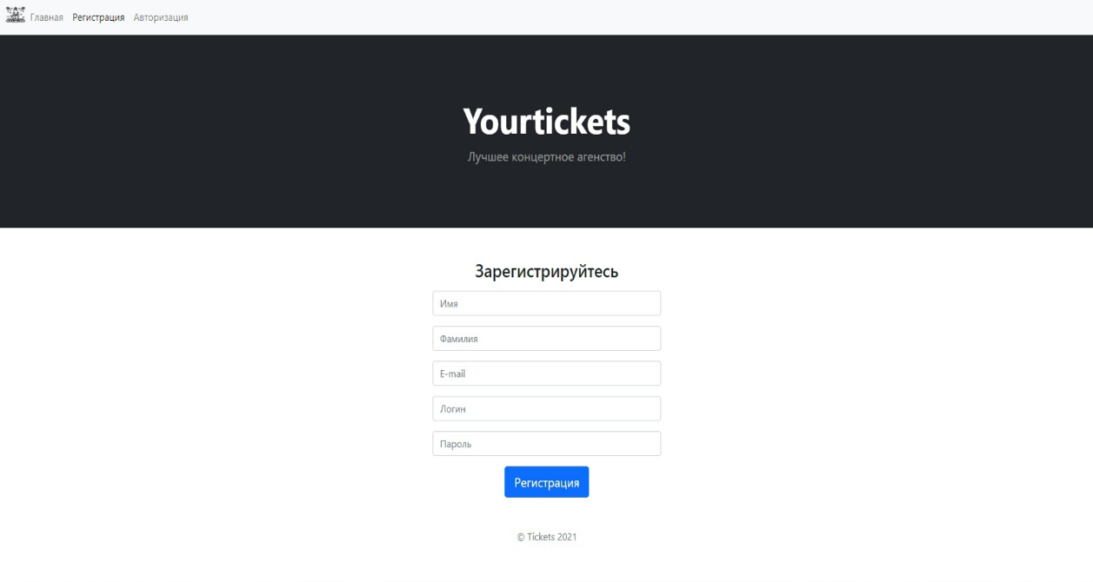

Рисунок 8 – Страница регистрации пользователя

### Страница авторизации

Предоставляет пользователю возможность авторизации. Страница авторизации изображена на рисунке 9.

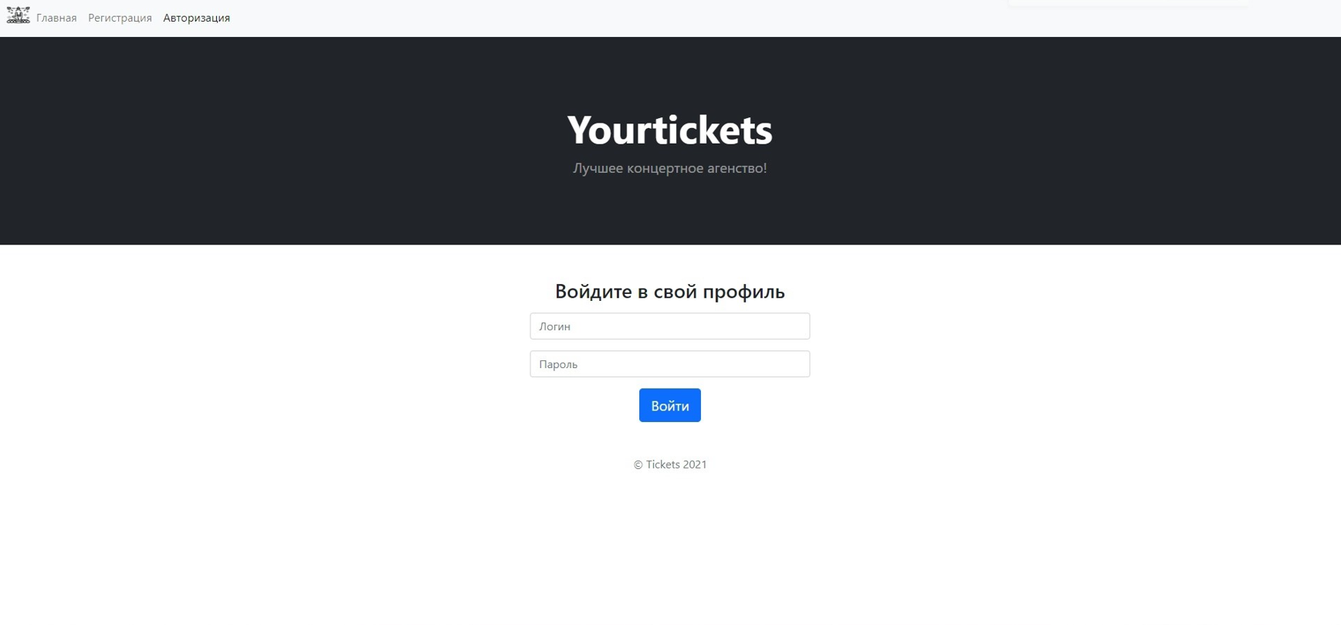

Рисунок 9 – Страница авторизации пользователя

# Заключение

В ходе выполнения курсового проекта была выявлена необходимость в создании приложения по поиску и покупке концертных билетов. Был проведен анализ предметной области и установлен список ключевых сценариев, а именно:

* Выбор концерта;
* Покупка билетов.

В результате, реализовано приложение, позволившее решить поставленные задачи:

* Регистрацию, авторизацию, выход из Учетной записи;
* Покупка и получение билетов пользователем.

Это приложение удовлетворяет изначальным требованиям:

* Разделение приложения на Front-end и Back-end;
* Наличие базы данных, содержащей не менее трех таблиц;
* Подключение всех вышеперечисленных частей и корректная их работа.